**МИНИСТЕРСТВО ЦИФРОВОГО РАЗВИТИЯ СВЯЗИ И МАССОВЫХ КОММУНИКАЦИЙ**

**Ордена Трудового Красного Знамени**

**Федеральное государственное бюджетное образовательное учреждение высшего образования**

**«Московский технический университет связи и информатики»**

Кафедра «Информационных технологий»

Лабораторная работа №3

Шифратор, Дешифратор,

Мультиплексор, Демультиплексор.

Выполнил: Студент группы

БПИ2403

Колесников Алексей

Москва

2024

**Цель работы:**

научиться строить и анализировать основные комбинационные

схемы (шифратор, дешифратор, мультиплексор, демультиплексор) в

программе Logisim.

**Задание:**

1. Построить Шифратор:

Преобразует входные сигналы в код.

Использовать логические элементы ИЛИ.

Реализовать шифровку чисел от 0-15 в двоичный код.

1. Построить Дешифратор:

Преобразует код в уникальный выход.

Использовать логические элементы И и ИЛИ.

Реализовать дешифровку двоичного кода в числа от 0-F.

Осуществить вывод данных на семисегментный индикатор.

1. Построить Мультиплексор:

Выбирает один из нескольких входов и передает его на выход.

Использовать логические элементы И, ИЛИ и НЕ.

Конечное значение должно выходить через элемент ИЛИ.

1. Построить Демультиплексор:

Передает входной сигнал на один из нескольких выходов.

Использовать логические элементы И, НЕ.

Конечные значения должны выходить из каждого элемента И

отдельно.

**Ход работы:**

1. Шифратор преобразующий числа от 0 до 15 в двоичный код

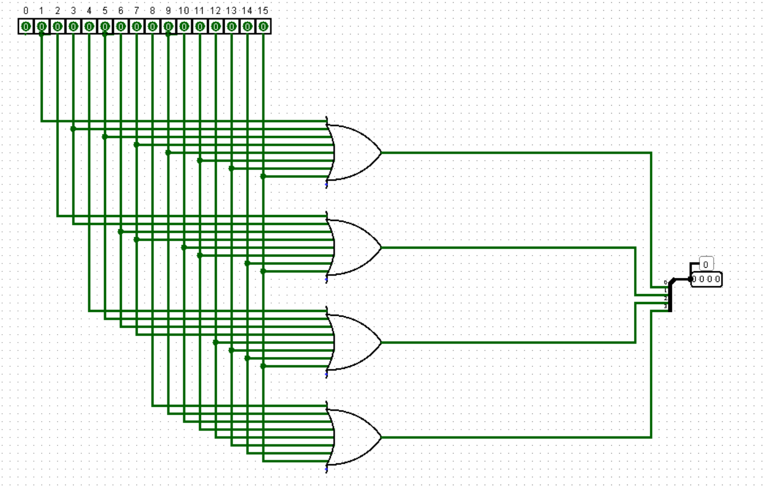

1. Дешифратор преобразующий двоичные числа в десятичные

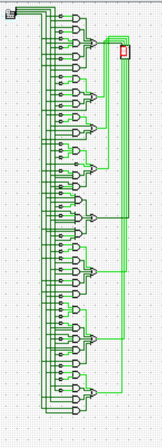

1. Мультиплексор, который выбирает один из нескольких входов и передает его на выход

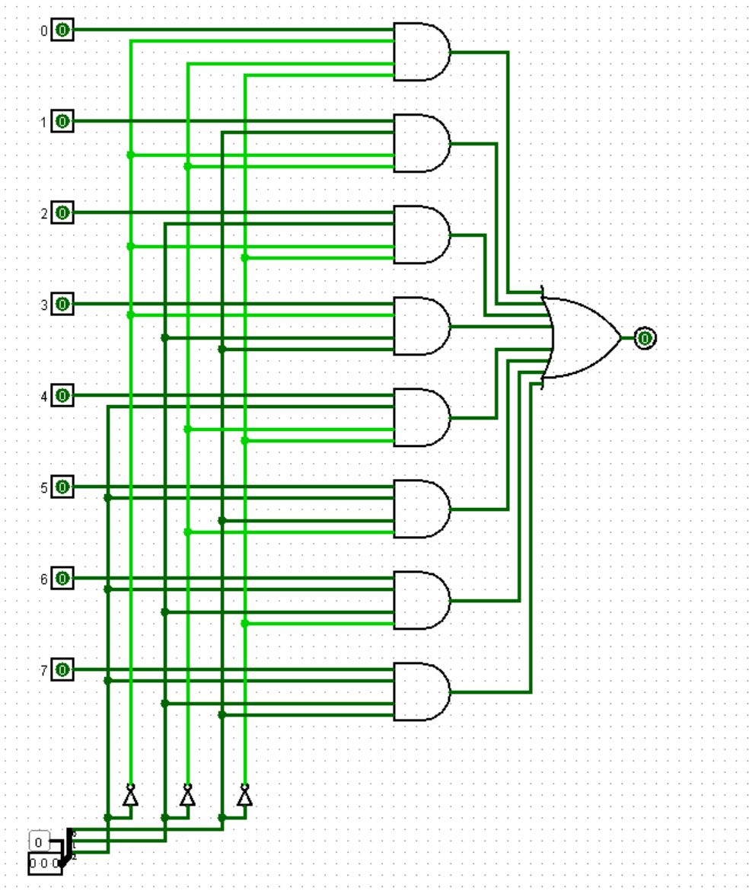

1. Демультиплексор, который передает входной сигнал на один из нескольких выходов

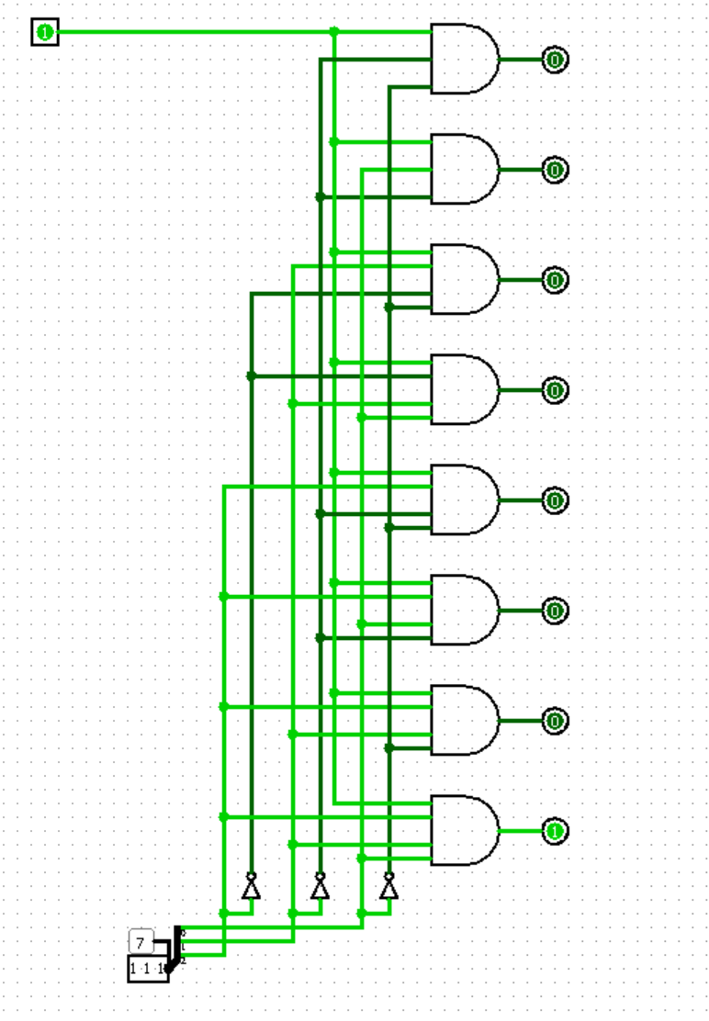

**Вывод**: Я изучил как сделать в шифратор и дешифратор, а также мультиплексор и демультиплексор с помощью логических операторов